Den nye California 6.1 er landet i Danmark til priser fra 426.694 kr.
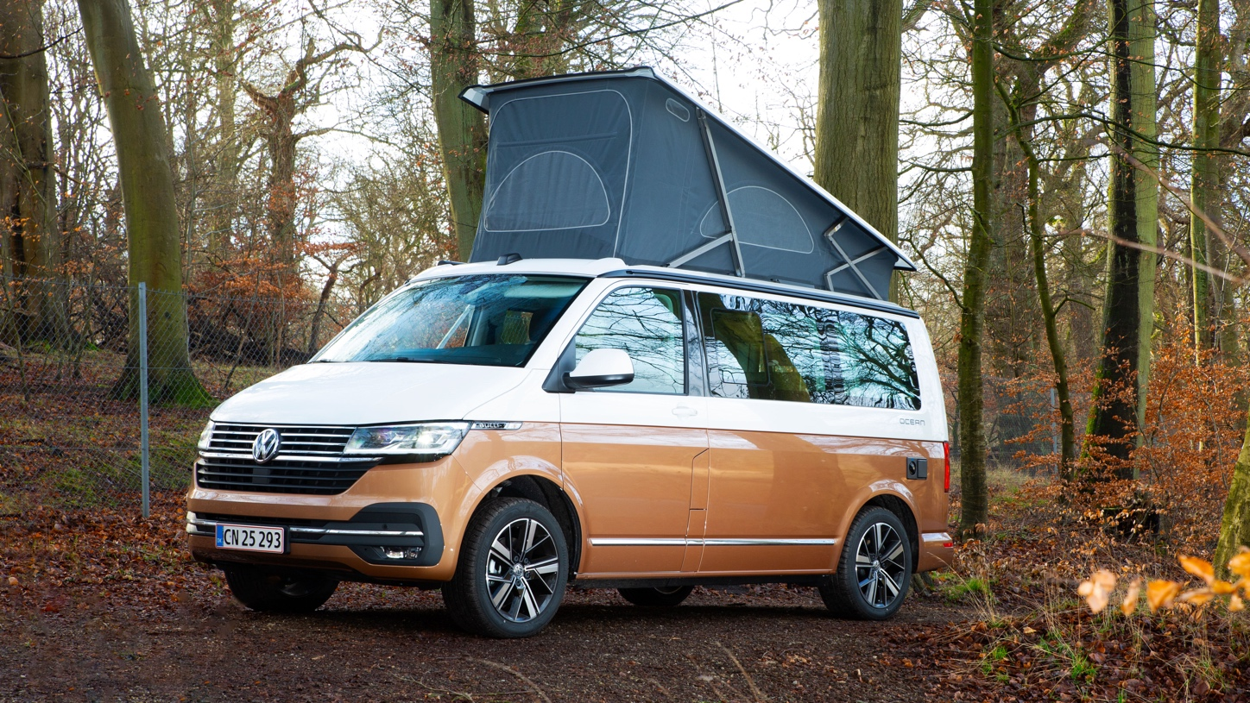

Siden introduktionen af den første i 1988, har California været bilen for folk, der elsker tanken om en spontan aktiv ferietur, en weekend i sommerlandet eller på den store familieferie ud i Europa. Nu er den nye, opdaterede California 6.1 landet i Danmark, og ferieplanlægningen kan gå i gang.

Gennem årtier har California været bilen, der gav folk friheden til at køre ud i verden på vej mod nye rejseoplevelser, spontant eller planlagt. Glem alt om at booke flybilletter eller hotelværelser. Med sit komfortable og gennemtænkte interiør giver California fornemmelsen af være hjemme, selvom man er på farten. Her har man masser af komfort på et lille sted, og California er den perfekte mobile base og udgangspunkt for nye rejseeventyr.

Konceptet i California er gennem årtier blevet raffineret og optimeret, men Volkswagen har altid været tro overfor de egenskaber, der har gjort den populær siden introduktionen af den første i 1988. Det er detaljer som den integrerede seng i hæve-taget, campingstole gemt i bagklappen og et campingbord, der klikkes fast på indersiden af skydedøren, der gør California til campingbussernes svar på en schweizerkniv.

Nu er den nye California 6.1 nået ud til de danske forhandlere, der kan byde på en opdateret version af ikonet med nyheder som et digitalt cockpit, online infotainmentsystemer, flere avancerede assistentsystemer og en række finesser, der gør livet ombord endnu mere komfortabelt. Herunder følger et overblik over nogle af de mange nyheder i California 6.1:

- Camperbetjeningspanel med touchskærm (bruges både til indstilling af parkeringsvarmen, dæmpning af LED-ambientebelysningen og betjening af det elektrohydrauliske hævetag)
- Nyt eksteriør design med en markant kølergrill, der giver California 6.1 ekstra karakter.
- Nye tallerkenfjedre optimerer sovekomforten i højsengen.
- Sidevindassistent er standard og forbedrer stabilitet ved kørsel i kraftig sidevind.
- Digital Cockpit med mulighed for at konfigurere instrumenteringen efter behov. (ekstraudstyr)
- Nye farver: Copper Bronze, Fortana Red, Bay Leef Green, der ligesom de øvrige farver også fås i forbindelse med tofarvede lakeringer mod merpris.
- Nyt slidstærkt indtræk, der er nemmere at holde rent.
- Ny skabsdekor i Graphite Grey eller Bright Oak.
- Bænksæde kan omdannes til loungesofa.
- Elektromekanisk styretøj forbedrer køreoplevelse og muliggør integrering af nye avancerede assistentsystemer.
- LED-ambientebelysning med solopgangs-funktion, hvor lyset kan programmers til langsomt at skru op for styrken til et ønsket niveau

Den nye California 6.1 stiller med et bredt udvalg af stærke og brændstoføkonomiske 2,0 TDI-dieselmotorer med ydelser fra 110 til 199 hk, der alle opfylder Euro 6d TEMP-normen og som - afhængig af motorvariant – kan kombineres med 7-trins DSG-gear og 4MOTION-firehjulstræk.
Priserne for den nye California 6.1 starter ved 426.694 kr. for en Coast-udstyrsversion med 110 hk 2,0 TDI-dieselmotor og manuel gearkasse. Samme motorvariant koster i Ocean-versionen 509.894 kr. og kommer med udstyr som LED-for- og baglygter, elektro-hydraulisk hævetag med frontåbning, Ambiente-lyskoncept, LED-skabsbelysning og Airconditionanlæg Climatronic med kabinevarmer samt varme- og støjdæmpende ruder i opholdsområdet.
Den traditionelt set mest populære motorvariant er den 150 hk stærke 2,0 TDI-dieselmotor kombineret med 7-trins DSG-gear, og denne version koster i California 6.1 henholdsvis 496.296 kr. i Coast-versionen og 597.700 kr. i Ocean-versionen.

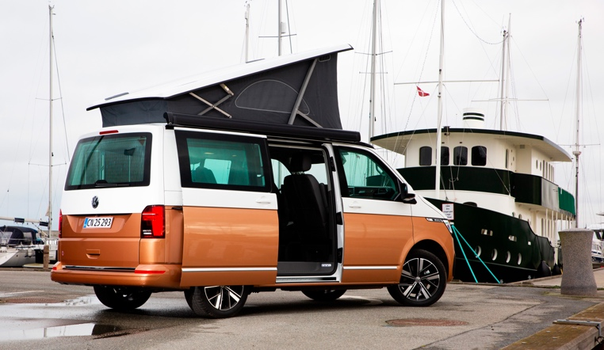
Den nye California 6.1 kan opleves ved udvalgte Volkswagen-forhandlere. Se her hvilke.

Den kan også opleves side om side med den store Grand California på Ferie For Alle 2020 i Herning den 21. – 23. februar.

Find mere information om California 6.1 her.
Find brochure og komplet prisliste på California 6.1 her.

